Общее историческое мероприятие в рамках проекта „Museum Gateway” в г. Утена.

13 декабря 2014 года, в рамках проекта № LLB-2-208 „Museum Gateway” („Музейные ворота”), проводилось историческое мероприятие в г. Утена (Литва). Цель проекта „Музейные ворота„ – улучшение компетенции работников музеев, разработка совместных продуктов туризма музеев, улучшение инфраструктуры и экспозиций музеев, а также разработка и внедрение маркетинговых активностей. Во время реализации проекта предусмотрено – открытие нового музея в Латгалии, улучшение экспозиций и инфраструктуры 19 музеев Латвии, Литвы и Белоруссии – оснащение музеев современным компьютерным и специализированным оборудованием, разработка новых латвийско-литовско-белорусских трансграничных туристических маршрутов и туристических карт на 6 языках, а так же другие важные мероприятия для развития сферы туризма. В историческом мероприятии проекта № LLB-2-208 „Museum Gateway”, приняли участие сотрудники музеев Латгальского региона, Утенского района, Полоцкого района, а также представители Латгальского региона планирования, Агентства развития Латгальского региона и Полоцкого райисполкома.
Мероприятие началось с пресс конференции, на которой партнеры проекта „Museum Gateway” рассказали журналистам о деятельности и достигнутых результатах проекта, а так же презентовали в рамках проекта созданную театрализованную музыкальную сюиту Бронюса Кутавичюса „Времена года”. Эпическая поэма поэта Кристиёнаса Донелайтиса трансформируется в музыке литовского композитора Бронюса Кутавичюса. „Времена года/ Сотворение мира“ – театрализованное сценическое произведение, создающее образы поэмы и музыкальной сюиты при помощи современного танца и театра. Произведение исполняли Симфонический оркестр Академии музыки и театра Литвы, Государственный хор „Вильнюс“, труппа современного танца „Жувиес акис“ („Рыбий глаз“).
Участникам мероприятия понравилось современная интерпретация театрализованной музыкальной сюиты, когда минималистическая сценография, дизайн освещения, стилизованные костюмы балтов гармонично сходятся с музыкальной основой и драматургией истории.

Фотографии:
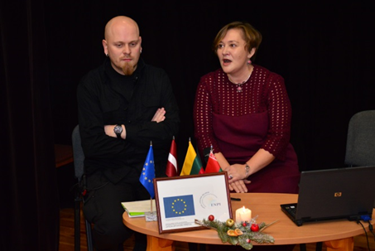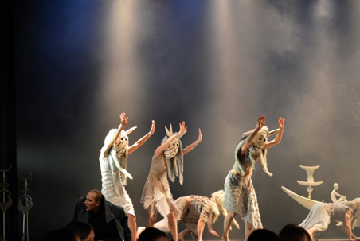

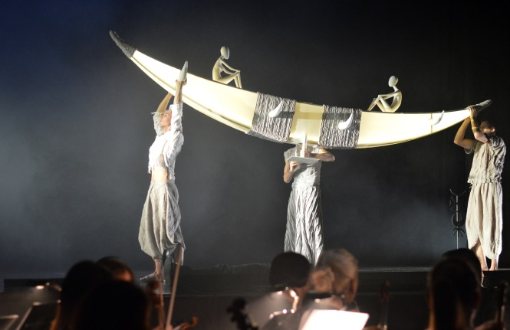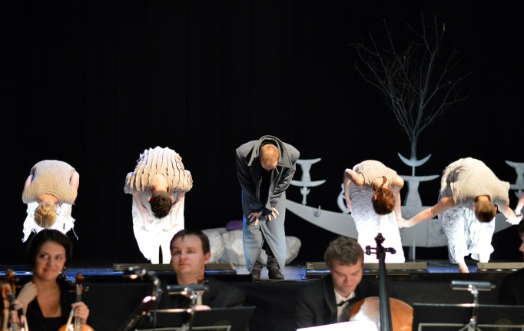

Мероприятие проводилось в рамках проекта №LLB-2-208 «Музейные ворота» трансграничной программы сотрудничества Латвии, Литвы и Беларуси. Общий бюджет проекта 1 428 494,77 EUR . 90% от этой суммы – 1 285 645,27 EUR софинансирование Европейского фонда регионального развития трансграничной программы сотрудничества Латвии, Литвы и Беларуси. Содержание настоящей публикации является предметом исключительной ответственности Латгальского региона планирования, и никаким образом не может отражать официальной позиции Европейского Союза.
Пресс – релиз подготовил: Айвар Янковский, специалист по общественным отношениям.

